

Kontakt:

Linda Brandelius

Tel: 070-3990757

E-mail: [Linda_brandelius@goodyear.com](mailto:Linda_brandelius@goodyear.com)

**Pressinformation**

Goodyear utökar Omnitrac-sortimentet för blandad körning

**Stockholm 13 december**  **2011** – Goodyear lanserar 14 nya däck i sina serier *Goodyear Omnitrac MSS II* och *MSD II* med lastbilsdäck för blandad körning. Serierna används vanligen för fordon som körs både onroad och offroad, exempelvis på byggplatser, soptippar och stenbrott. De omfattar nu alla huvudstorlekar och har versioner med Duraseal-teknologi som förhindrar luftläckage vid punktering.

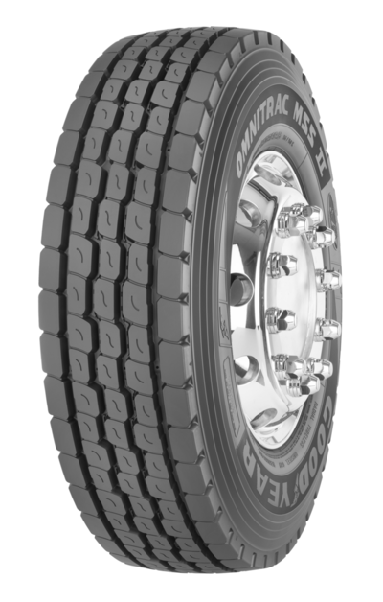

Goodyears *Omnitrac MSS II* är *MSD II* är styraxel- respektive drivaxeldäck, varav båda har Omnitrac Max Technology som kombinerar senaste material och mönsterdesign, inklusive skadetåliga slitbaneblandningar, robusta stomkonstruktioner och optimerade slitbanemönster. Det ger utmärkt körsträcka både onroad och offroad såväl som utmärkta väghållningsegenskaper jämfört med föregångarna[1]. Bland egenskaperna märks breda slitbanor för längre körsträcka, skydd mot stenskador, undanträngning av lera och god regummerbarhet för en effektivare fordonspark. Förbättringarna av slitbanan ger även bättre bromsförmåga och minskar bullernivån. Skyddet mot skador är oumbärligt för däck som används under tuffa förhållanden, för att förhindra skärskador och punkteringar som annars kan göra stommarna odugliga för regummering.

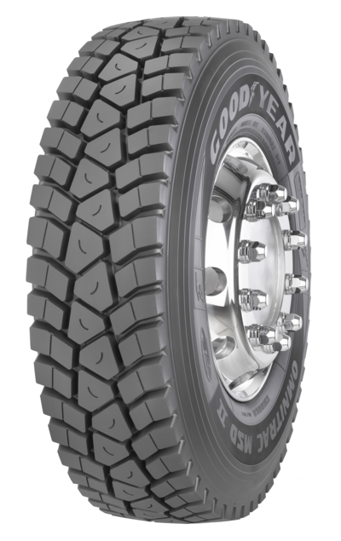

Den nya optimerade stomkonstruktionen ger motstånd mot skador, bra hållbarhet och följaktligen utmärkt regummerbarhet. Längre körsträcka, bättre motstånd mot skador, korrosionsresistens och ökad robusthet är resultatet av en slitbaneblandning som motstår skador och föråldring, en särskild blandning i mellanbältet, specialutformade slitbanemönster och stommaterial med extra hög hållfasthet. Det innebär större tillförlitlighet, mindre stilleståndstid och bättre ekonomi för åkerierna.

**DURASEAL-TEKNOLOGI**

Goodyears unika, patenterade och innovativa Duraseal-teknologi finns i vissa *Omnitrac MSS II*- och *MSD II*-däck. Om ett föremål med en diameter på upp till 6 mm tränger igenom slitbanan förhindrar Duraseals inbyggda tätningslager i slitbanepaketet att luft strömmar ut, även när föremålet avlägsnas. Det innebär att lastbilar kan fortsätta köra även om föremål har trängt igenom slitbanan och du slipper kostsam stilleståndstid. Med denna teknologi undviks även körning med för lågt lufttryck, vilket är en av de främsta orsakerna till att däck slits ut i förtid.

**OMNITRAC MSS II**

Goodyears *Omnitrac MSS II*-styrdäck har en bred slitbana med slalomformade mittlinjespår och solida skulderribbor. Skyddet mot stenskador tillsammans med en dubbel spårvinkel ger bättre motstånd mot steninträngning och bättre självrengörande egenskaper. Det innebär längre körsträcka, bättre bromsförmåga onroad/offroad och bättre motstånd mot skador. Slitbanemönstret, som har fyra eller fem ribbor beroende på storlek, har en specifik mönsterblocksstorlek som minskar vägbullret. Omnitrac MSS II uppfyller även kraven i EG-förordning 661 om buller och rullmotstånd (som träder i kraft 2012).

**OMNITRAC MSD II**

Tillsammans med det lägre rullmotstånd är körsträckan den främsta fördelen med Goodyear *Omnitrac MSD II:s* konstruktion, vilket innebär lägre bränslekostnader och bullernivå. *Omnitrac MSD II* uppfyller även kraven i EG-förordning 661 om buller och rullmotstånd (som träder i kraft 2012).

Goodyears *Omnitrac MSD II*-drivdäck har även en bred slitbana för längre körsträcka. Bland de övriga egenskaperna märks en massiv mittlinjeribba som motstår slitage, placerad mellan kontinuerligt öppna spår vinklade mot skuldrorna för bättre självrengöring. Greppet i lera stärks genom skulderblock med förskjuten kant. Som med *Omnitrac MSS II*, minskar den specifika mönsterblocksstorleken vägbullret.

**DÄCKSTORLEK**

För att göra sitt utbud av däck för blandad körning komplett har Goodyear lanserat en ny däckstorlek. 325/95R24 är slanglöst och den metriska motsvarigheten till 12.00R24. De nya däcken ger en ökad lastkapacitet på 500 kg per axel jämfört med 12.00R24.

Nya storlekar:

12R22.5 MSS II TL  
12R22.5 MSD II TL  
12.00R20 MSS II TT  
12.00R20 MSD II TT  
275/70R22.5 MSS II TL  
265/70R19.5 MSS II TL  
12.00R24 MSS II TT  
12.00R24 MSD II TT  
325/95R24 MSS II TL  
325/95R24 MSD II TL  
385/65R22.5 MSS II TL  
385/65R22.5 MSS II Duraseal TL  
295/80R22.5 MSS II TL  
295/80R22.5 MSD II TL II

Övriga tillgängliga storlekar:

315/80R22.5 MSS II

315/80R22.5 MSD II

315/80R22.5 MSS II Duraseal

315/80R22.5 MSD II Duraseal

13R22.5 MSS II

13R22.5 MSD II

13R22.5 MSS II Duraseal

13R22.5 MSD II Duraseal

385/55R22.5 MSD II (Super Single-driv)

495/45R22.5 MSD II (Super Single-driv)

All däcken kan med fördel mönsterskäras och regummeras.

**Om Goodyear**

Goodyear är ett av världens största däckföretag. Företaget har cirka 73 000 anställda och tillverkning på mer än 54 anläggningar i 22 länder över hela världen. På dess två innovationscenter i Akron, Ohio, och Colmar-Berg, Luxemburg, utvecklas toppmoderna produkter och tjänster som sätter branschstandarden för teknik och prestanda.

I Goodyear Dunlop Europes däcksortiment för kommersiella fordon och bussar finns mer än 400 olika däck i drygt 55 storlekar. Många världsledande tillverkare av kommersiella fordon monterar däck från Goodyear som standard, bland andra DAF, Iveco, MAN, Mercedes-Benz, Renault Trucks, Scania och Volvo. Goodyear levererar dessutom däck till alla större trailertillverkare. Med Fleet First, som innefattar servicenätverket TruckForce, vägassistanstjänsten ServiceLine 24h, Mobility, det webbaserade hanteringssystemet FleetOnlineSolutions Internet och Goodyear Retread Technologies, erbjuder Goodyear flest servicetjänster i branschen.

Gå in på [www.goodyear.se](http://www.goodyear.se) för mer information om Goodyears produkter.

1. Data uträknade av Goodyear Innovation Center 2009/2010